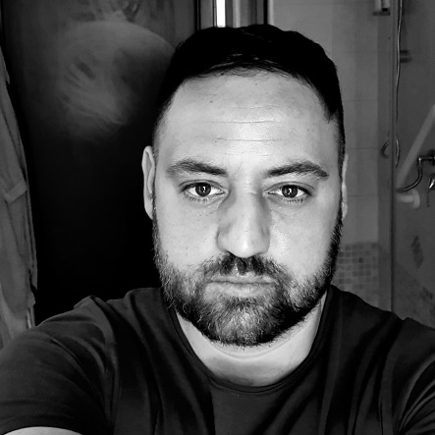
DANIELE BARTOLI

Luogo di nascita : Livorno
Data di nascita: 01/02/1983
Residenza: Livorno , Via Del Testaio 91 , 57122
RECAPITO TELEFONICO: 3281886139
E-MAIL: d-07@hotmail.it
PATENTE: B

Titoli di studio e formazioni
Diploma di maturità in Dirigente di comunità infantile , presso l’istituto Nobel di Roma. 2002/2003
Diploma in recitazione e dizione presso il Centro culturale Vertigo di Enzina e Marco Conte. 2009 percorso di tre anni.
Stage con il comico Flavio Oreglio “ Il momento è catartico”
Stage con l’attore regista Ugo Pagliai sul monologo con spettacolo finale
Stage con il regista -attore Emanuele Barresi , recitazione cinematografica
Corso di Recitazione Cinematografia presso il Centro culturale Vertigo con Marco Conte e Luca Dal Canto
Canto con i maestri Marco Voleri , Stefano Brondi , Maria Maddalena Adorni
Danza jazz e tecniche classiche presso Laboratorio di danza e movimento di Cecilia e Mitzi Testi.
Esperienze lavorative
Musical Maybe tour Italiano regia di Luigi Petrini. Ruolo di Tony
Figurazione speciale nella fiction G.Puccini Ruolo del soldato della Turandot Regia Giorgio Capitani
Figurazione speciale nel film La prima cosa bella , Regia Paolo Virzì
Musical La bella e la bestia , Ruolo della bestia, compagnia Musical Show Group Diretta da Sara Del Vivo
Musical Frozen ruolo Il principe Hans compagnia Musical Show Group Diretta da Sara Del Vivo
Corpo di ballo della trasmissione di Rai 2 , Maxi concerto pax mundi per il papa Giovanni Paolo II
Conduttore del Tg Locale, presso rete locale Telecentro
Varii spettacoli presso il teatro Vertigo con la compagnia Vertigo
Varie serate di canto presso locali e pub
Rumori fuori scena di Michael Frain , nel ruolo di Tim Allgood
Musical Stia con noi “La Bella e la Bestia” nel ruolo della Bestia, compagnia Musical Show Group Diretta da Sara Del Vivo
Musical In fondo al mar “La Sirenetta” nel ruolo di Tritone compagnia Musical Show Group Diretta da Sara Del Vivo
Musical La leggenda di agrabah “Aladdin” nel ruolo di Jafar, compagnia Musical Show Group Diretta da Sara Del Vivo
Insegnante di recitazione e musical presso il Centro Culturale Vertigo ai bambini dai sei agli otto anni.

